佛山市三水区农业农村局
佛 山 市 三 水 区 财 政 局
主动公开

佛山市三水区农业农村局 佛山市三水区财政转发关于开展农业机械报废更新补贴的通知

各镇（街道）农业农村部门、财政办：
现将市农业农村局 市财政局 市商务局转发《关于开展农业机械报废更新补贴的通知》转发给你们，请认真按照省、市通知要求落实好农业报废更新补贴政策，确保完成省下达的报废更新任务。

附件：1.佛山市农业农村局 佛山市财政局 佛山市商务局转发关于开展农业机械报废更新补贴的通知
2.三水区农业机械报废更新补贴实施方案

（此页无正文）

佛山市三水区农业农村局 佛山市三水区财政局

2020年12月1日
（联系人：罗珍玲，联系电话：87759616）

附件1
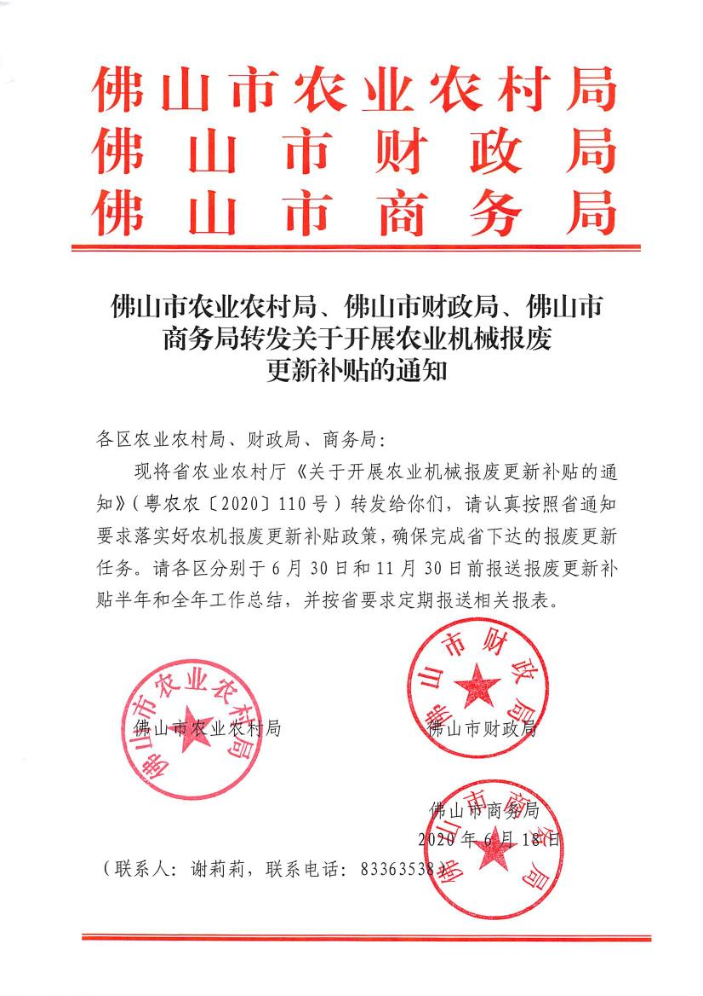

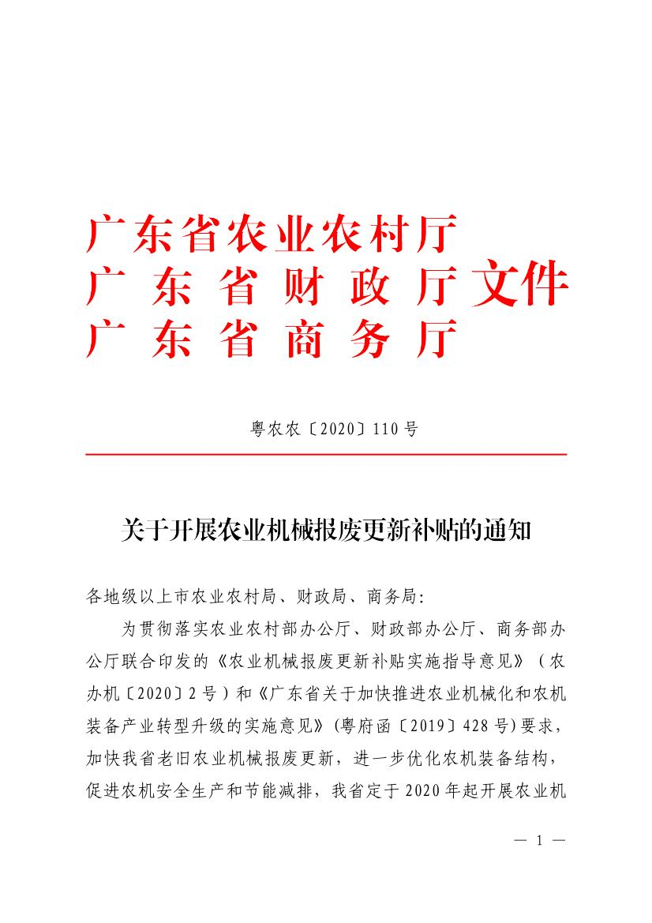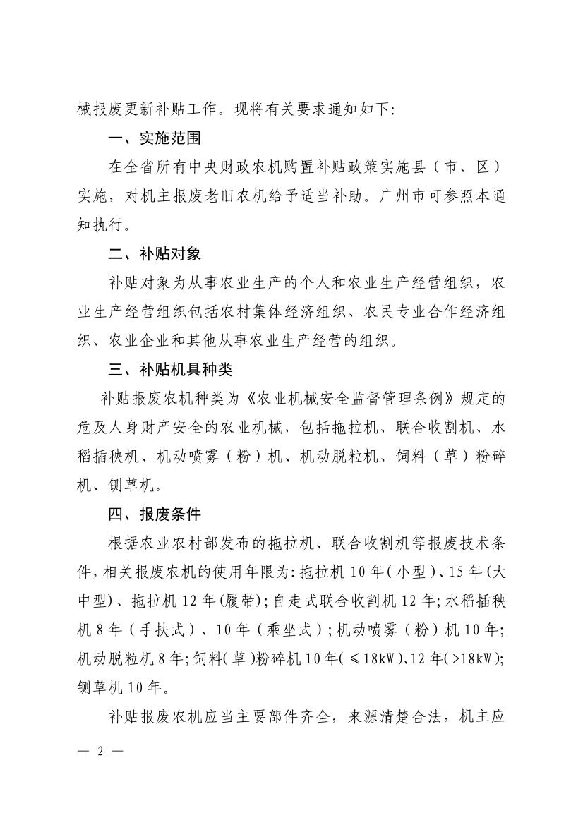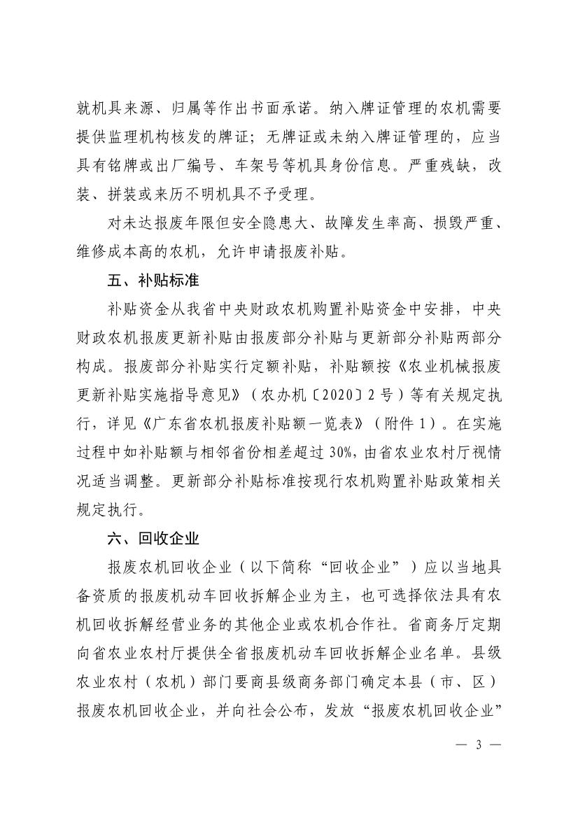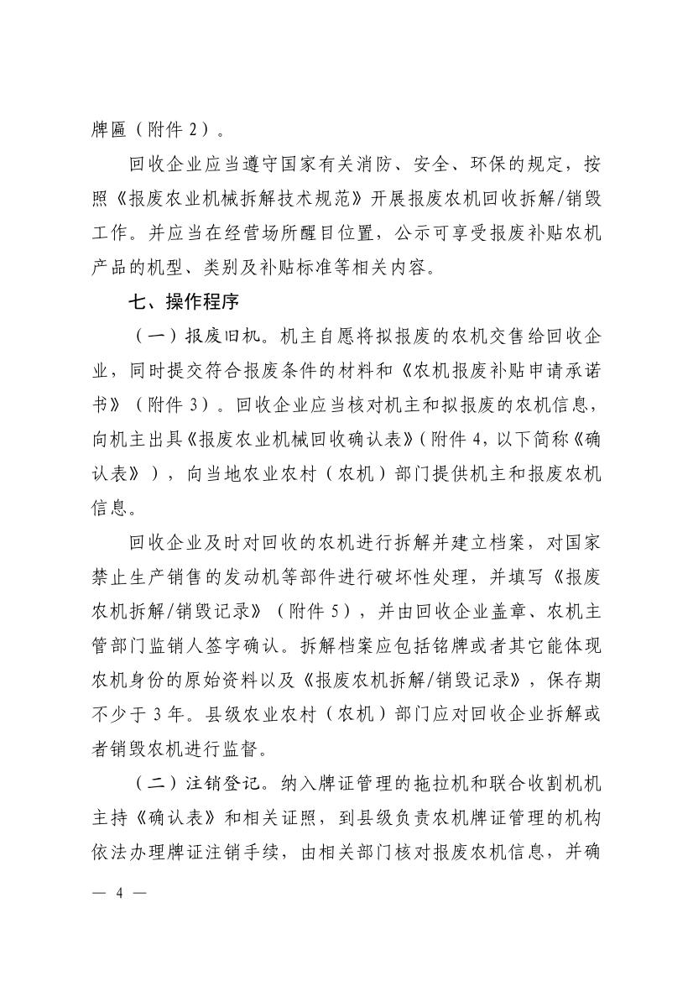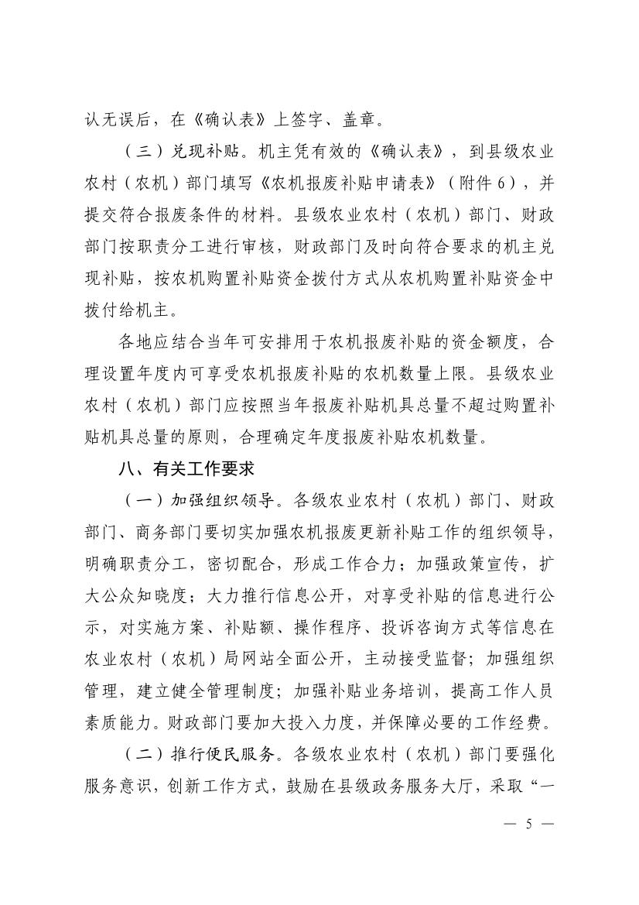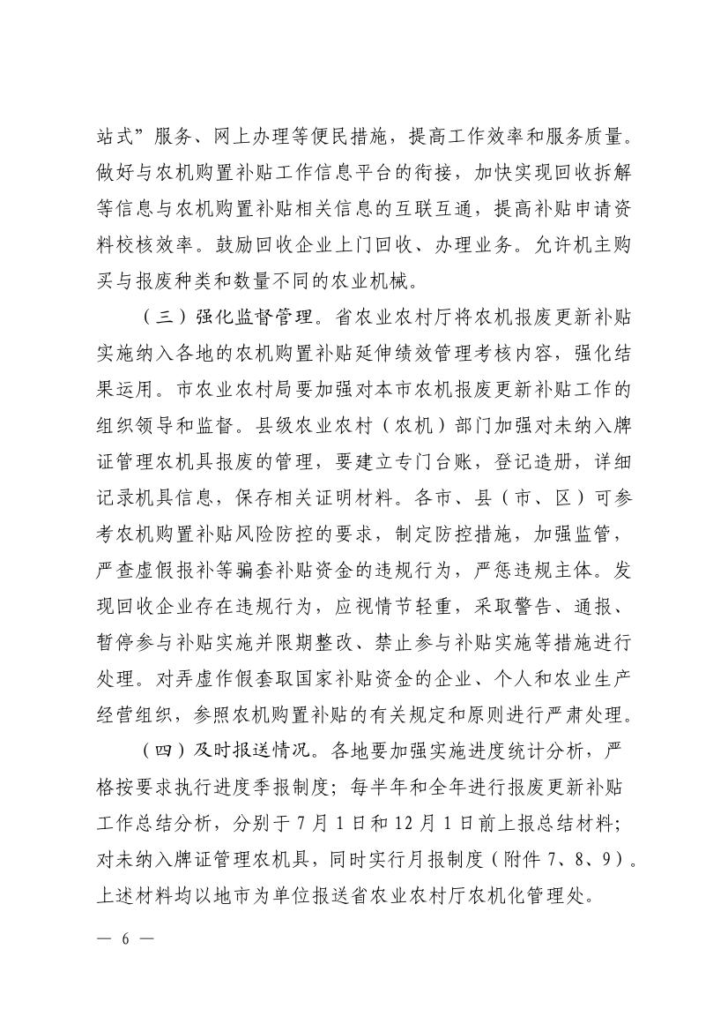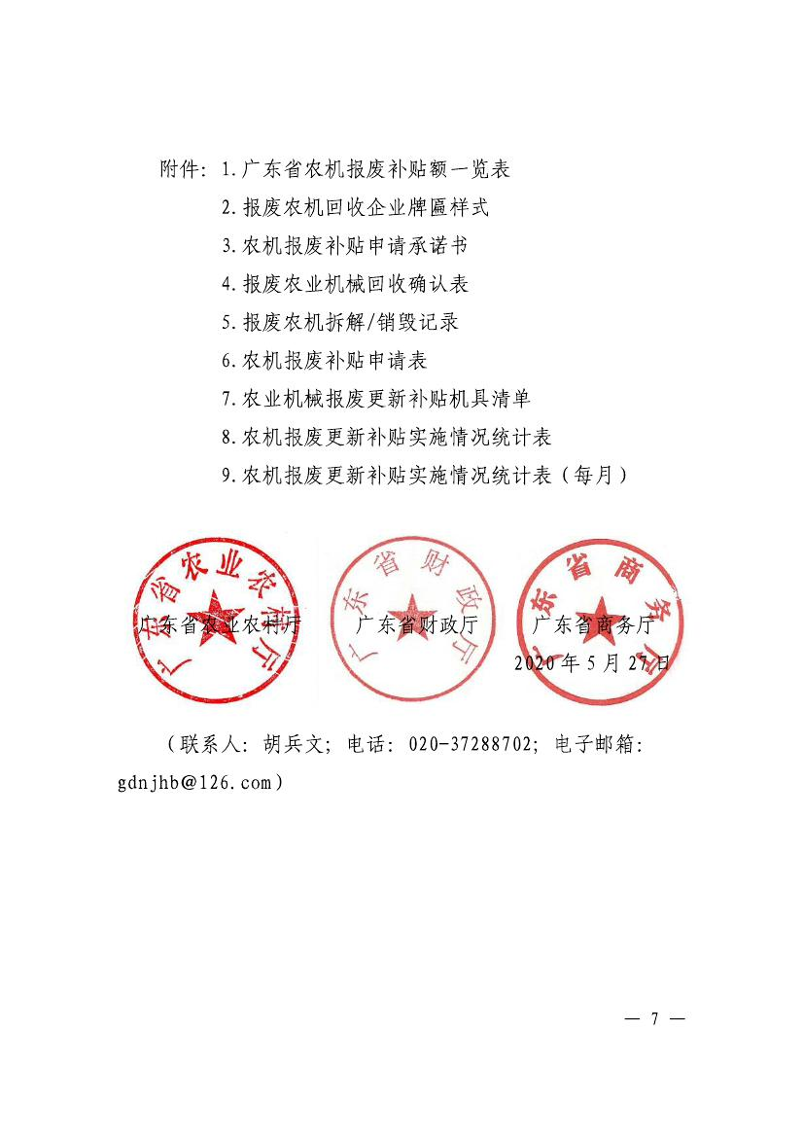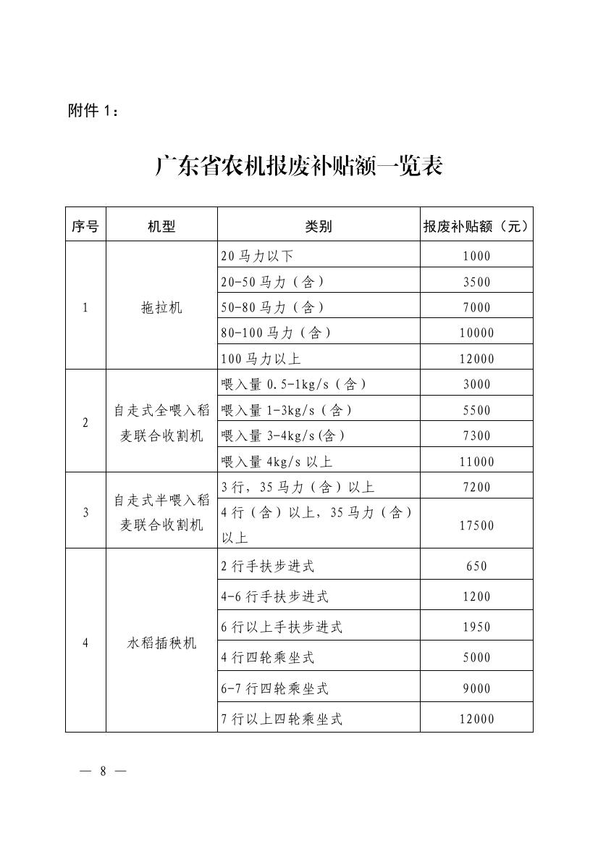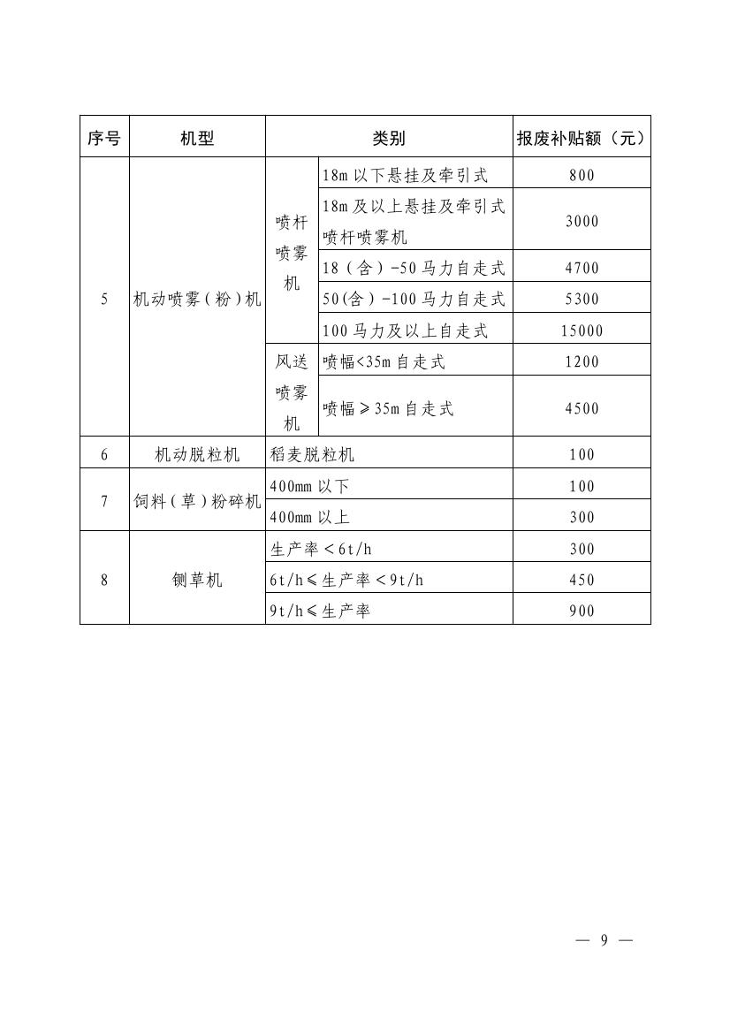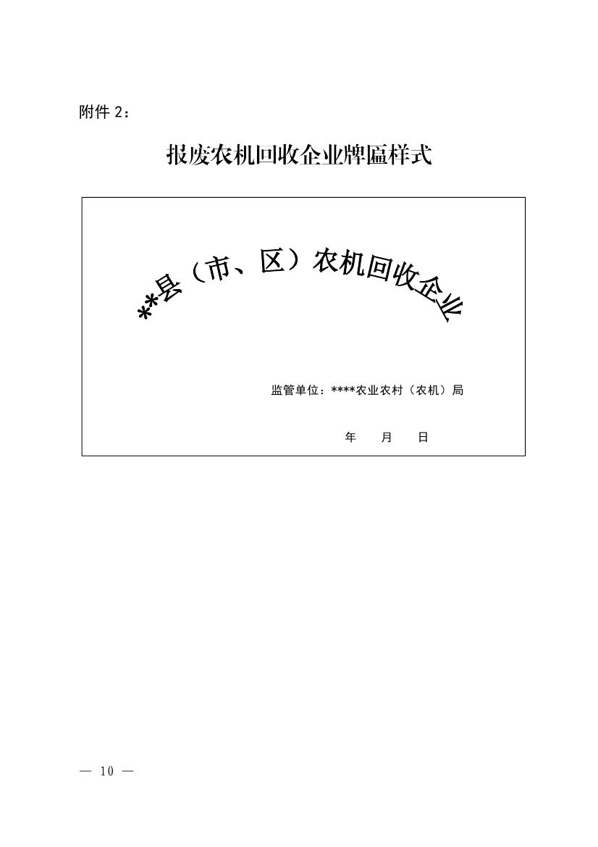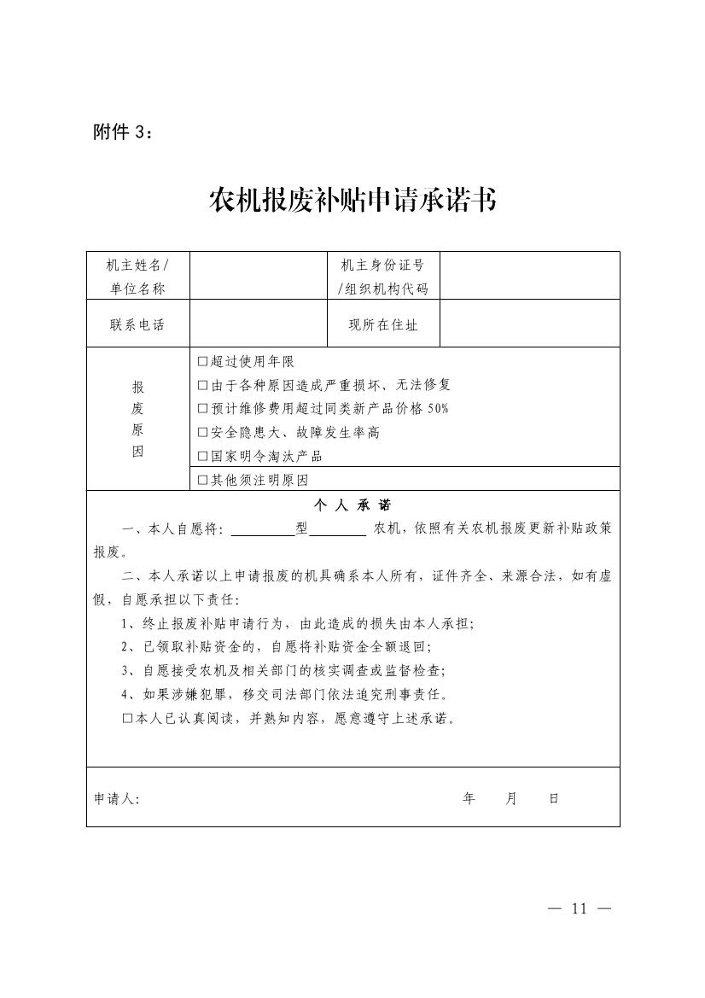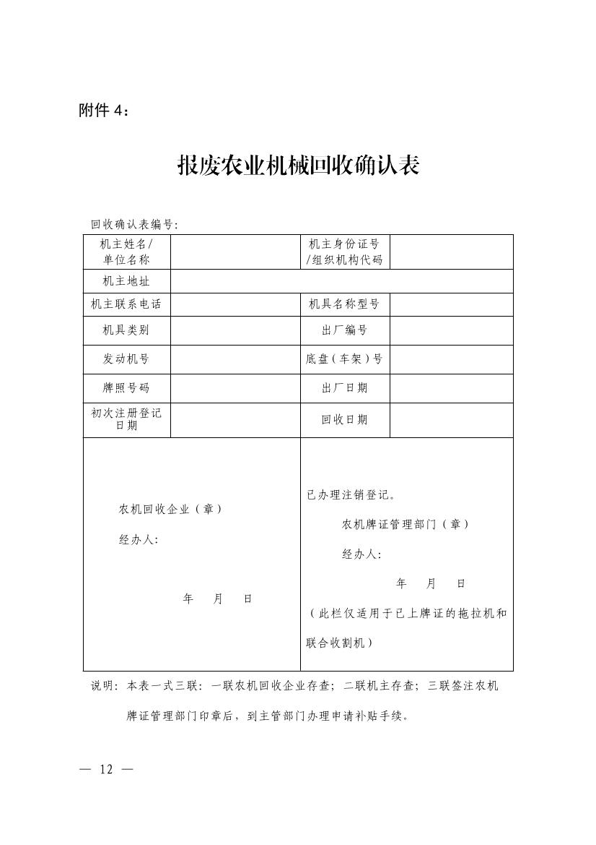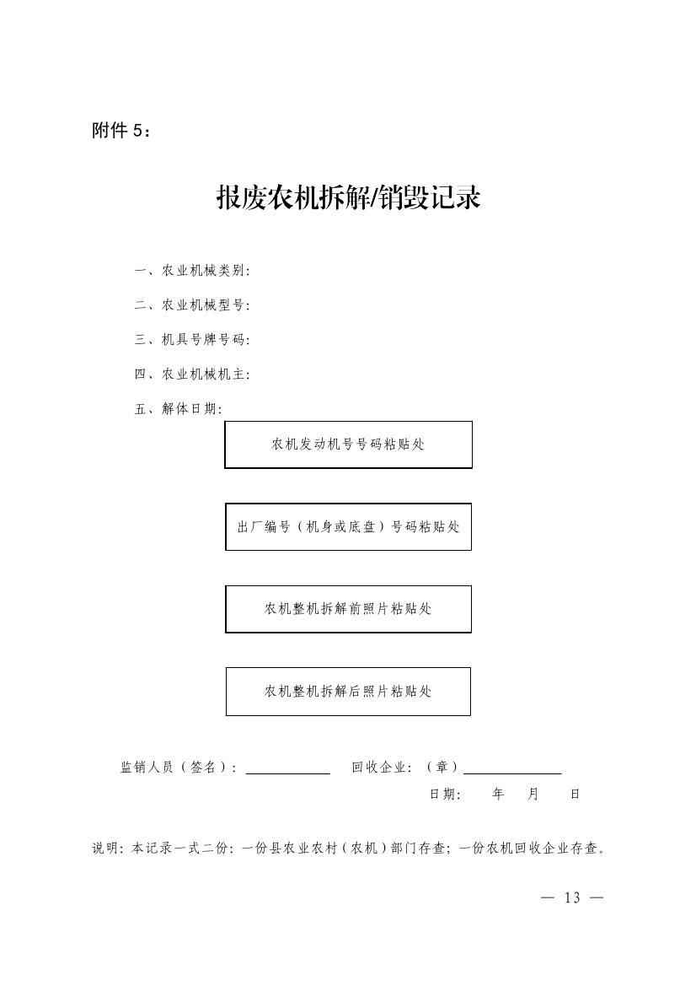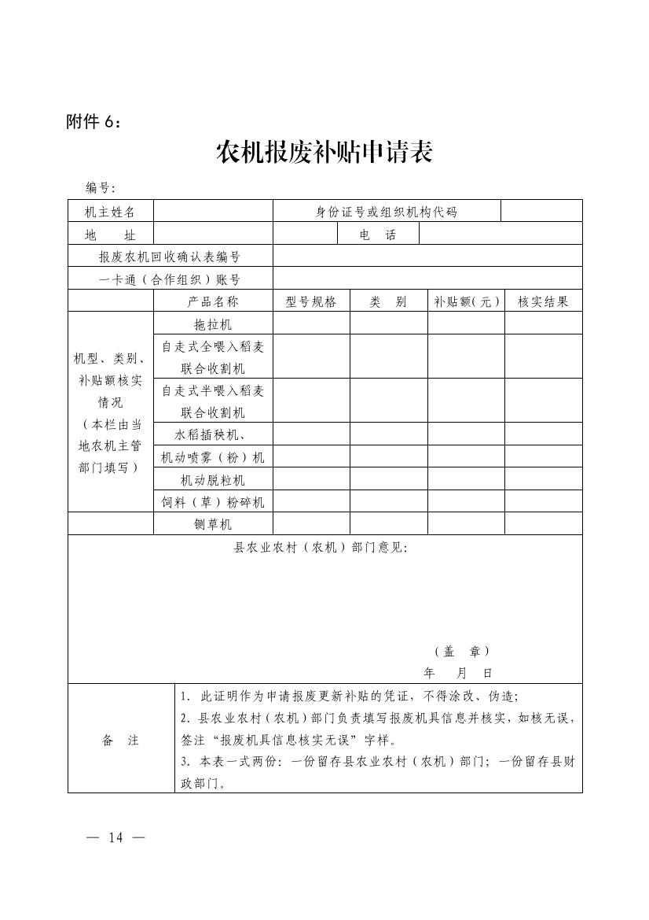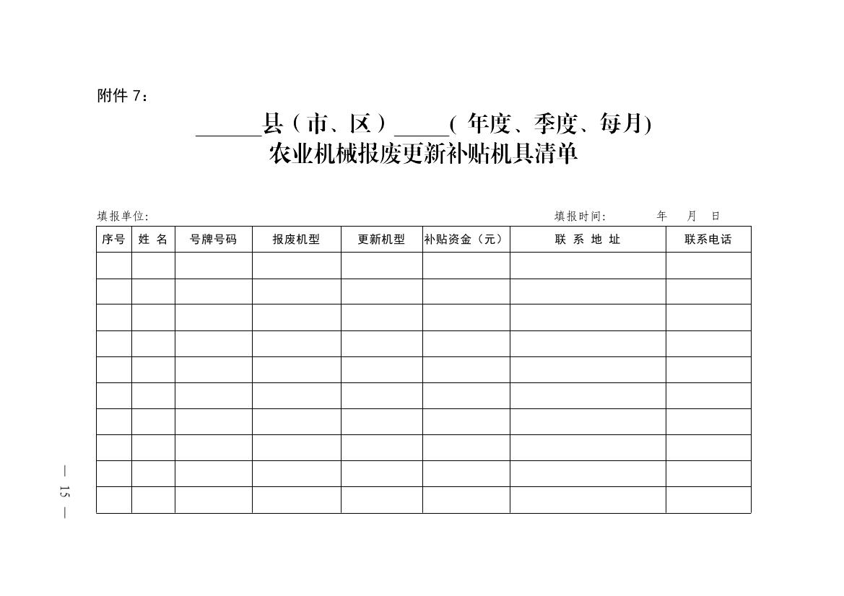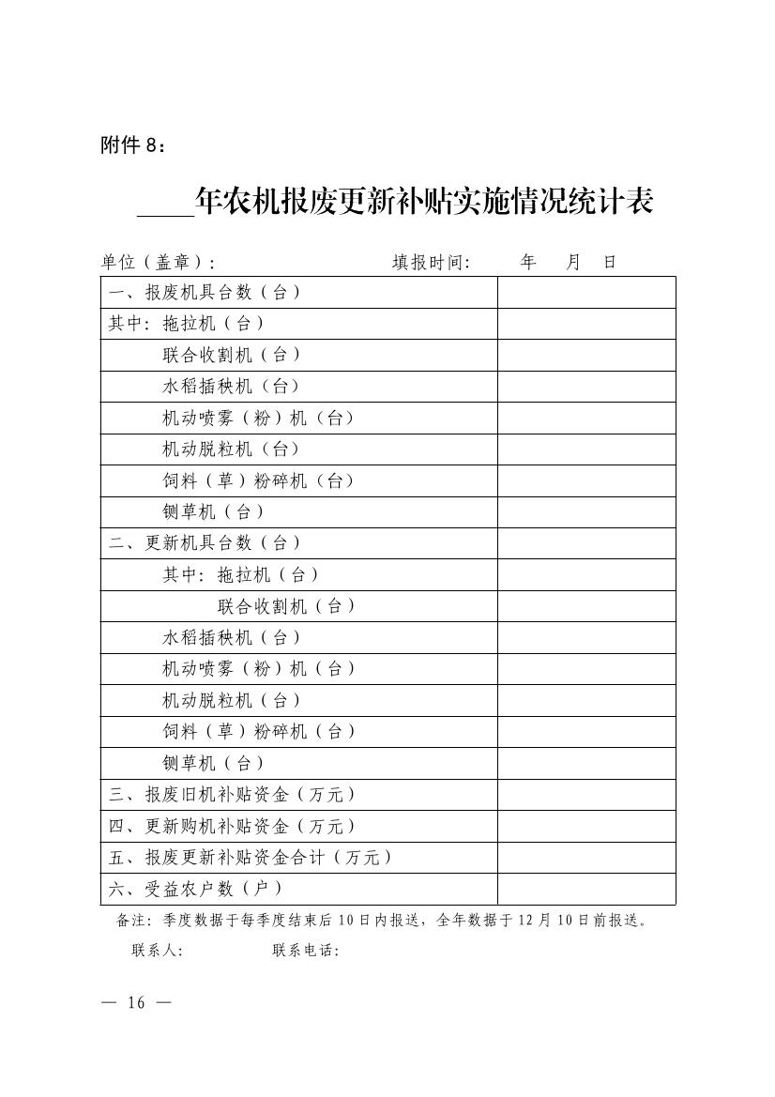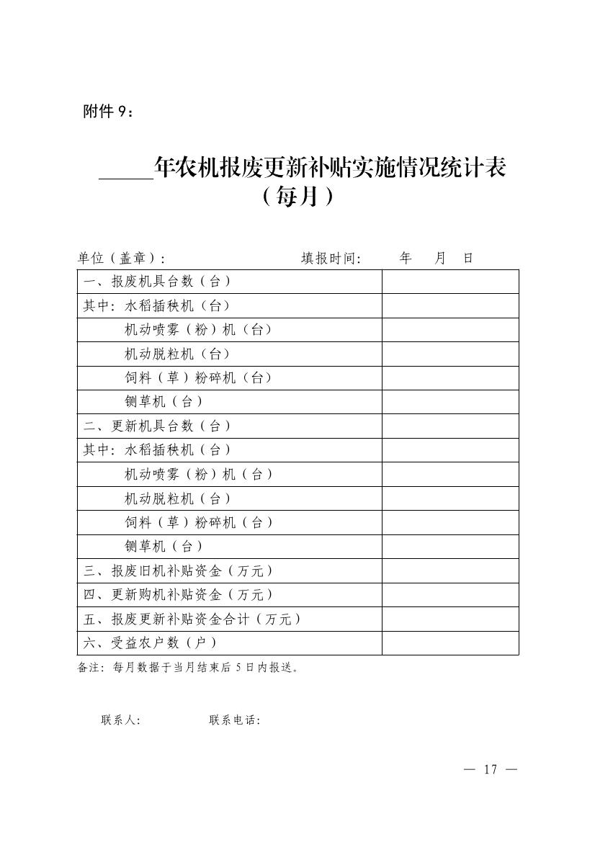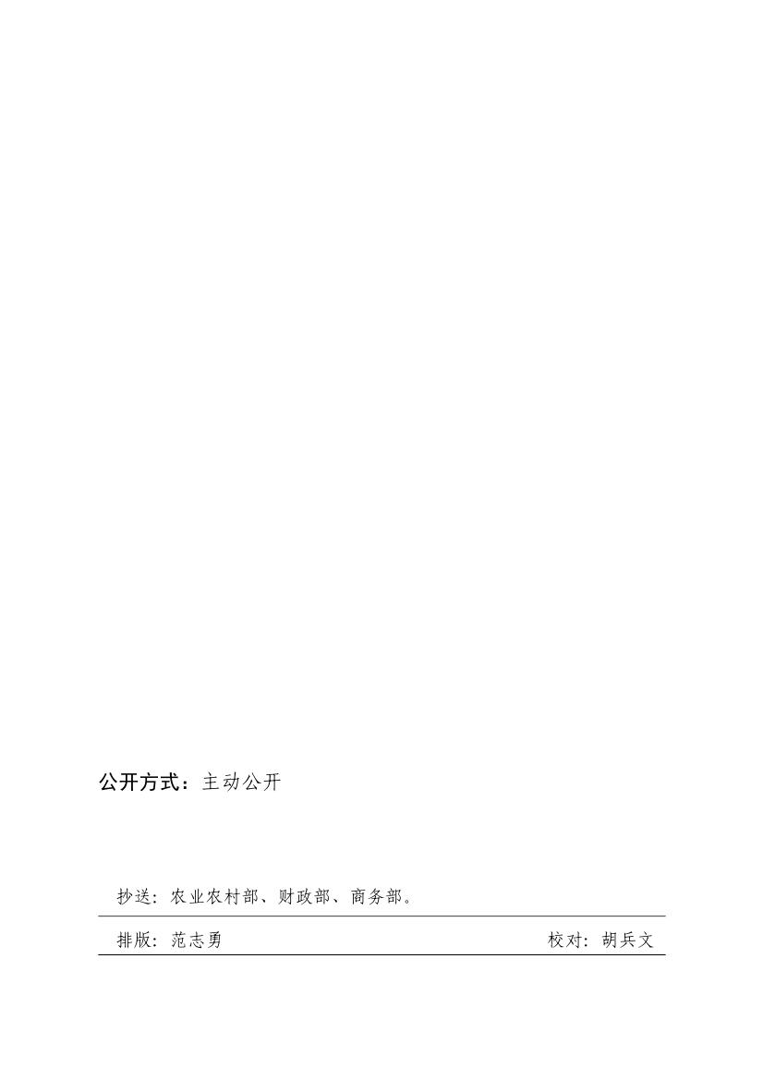

附件2

三水区农业机械报废更新补贴实施方案

按照《农业机械安全监督管理条例》《国务院关于加快推进农业机械化和农机装备产业转型升级的指导意见》《关于开展农业机械报废更新补贴的通知》（粤农农〔2020〕110号）和农机购置补贴有关实施指导意见等要求，为做好我区农机报废更新补贴工作，特制定本方案。
一、总体要求
为全面贯彻党的十九大和十九届二中、三中、四中全会精神，牢固树立新发展理念，紧紧围绕我区实施乡村振兴战略，深入推进农业供给侧结构性改革，坚持“农民自愿、政策支持、方便高效、安全环保”的原则，通过政策支持进一步加大耗能高、污染重、安全性能低的老旧农机淘汰力度，加快先进适用、节能环保、安全可靠农业机械的推广应用，努力优化农机装备结构，推进农业机械化转型升级和农业绿色发展。
二、实施范围和补贴对象
从中央财政农机购置补贴中安排资金，实施农机报废更新补贴政策，对农民报废老旧农机给予适当补助。农机报废更新补贴对象为我区从事农业生产的个人和农业生产经营组织，农业生产经营组织包括农村集体经济组织、农民专业合作经济组织、农业企业和其他从事农业生产经营的组织。
三、报废条件
根据农业农村部发布的拖拉机、联合收割机等报废技术条件，相关报废农机的使用年限为：拖拉机10年（小型）、15年（大中型）、拖拉机12年（履带）；自走式联合收割机12年；水稻插秧机8年（手扶式）、10年（乘坐式）；机动喷雾（粉）机10年；机动脱粒机8年；饲料（草）粉碎机10年（≤18KW）、12年（＞18KW）；铡草机10年。
补贴报废农机应当主要部件齐全，来源清楚合法，机主应就机具来源、归属等作出书面承诺。纳入牌证管理的农机需要提供区农机安全监理所核发的牌证；无牌证或未纳入牌证管理的，应当具有铭牌或出厂编号、车架号等机具身份信息。严重缺失，改装、拼装或来历不明机具不予受理。
对未达报废年限但安全隐患大、故障发生率高、损毁严重、维修成本高的农机，允许申请补贴报废。
四、补贴标准
补贴资金从我省中央财政农机购置补贴资金中安排，中央财政农机报废更新补贴由报废部分补贴与更新（农机购置补贴）部分补贴两部分构成。报废部分补贴实行定额补贴，补贴额度按《农业机械报废更新补贴实施指导意见》（农机办〔2020〕2号）等有关规定执行，详见《广东省农机报废补贴额一览表》（附件1）。申请补贴的个人的需提供：申请表、承诺书、确认表、拆解/销毁记录表、身份证原件及复印件、本人银行存折（卡）原件及复印件。
申请补贴的为组织的需提供：申请表、承诺书、确认表、拆解/销毁记录表、统一社会信用代码证、与组织名称一致的对公银行账号原件及复印件。
五、回收企业
按照省文件要求，报废回收企业应为当地具备资质的报废机动车回收拆解企业或具有农机回收拆解经营业务的其他企业或农机合作社。由经科局提供符合条件的相关回收企业名单（附件6）。
六、操作程序
（一）报废旧机。机主自愿将拟报废的农机交售给回收企业，同时提交符合报废条件的材料和《农机报废补贴申请承诺书》（附件2）。回收企业应当核对机主和拟报废的农机信息，向机主出具《报废农业机械回收确认表》（附件3，以下简称《确认表》），向区农业农村局提供机主和报废农机信息。
回收企业及时对回收的农机进行拆解并建立档案，对国家禁止生产销售的发动机等部件进行破坏性处理，并填写《报废农机拆解/销毁记录》（附件4），并由回收企业盖章、区农业农村局农机主管部门监销人签字确认。拆解档案应包括铭牌或其它能体现农机身份的原始资料以及《报废农机拆解/销毁记录》，保存期不少于3年。区农业农村局应对回收企业拆解或者销毁农机进行监督。
（二）注销登记。纳入牌证管理的拖拉机和联合收割机机主持《确认表》和相关证照，到县级负责农机牌证管理的机构依法办理牌证注销手续，由农机监理人员核对报废农机信息后，并确认无误后，在《确认表》上签字、盖章。
（三）兑现补贴。机主凭有效的《确认表》，到区农业农村局填写《农机报废补贴申请表》（附件5），并提交符合报废条件的材料。区农业农村局、区财政局按职责分工进行审核。区财政局根据区农业农村局的申请，及时向符合要求的机主兑现补贴，按农机购置补贴资金拨付方式从农机购置补贴资金中拨付给机主。
我区安排用于农机报废补贴的资金不超过当年农机购置补贴资金总额的50%，报废补贴机具总量不超过当年购置补贴机具总量。
七、工作要求
（一）明确职责分工。区农业农村局、区财政局要明确农机报废更新补贴工作职责分工，密切配合，形成工作合力。区农业农村局主要负责农机报废更新的宣传、发动、资料审核及办理手续；区财政局主要负责补贴资金发放的监管。
（二）推行便民服务。要加强政策宣传，扩大公众知晓度，充分发挥村（居）作用，将宣传工作开展下沉到村（居）一级。加快实现回收拆解等信息与农机购置补贴相关信息的互联互通，提高补贴申请资料校核效率。鼓励回收企业上门回收、办理业务。允许机主购买与报废种类和数量不同的农业机械。
（三）强化监督管理。因农机报废更新补贴实施纳入农机购置补贴延伸绩效管理考核内容。我区相关部门按照各自职责加强对农机报废更新补贴工作的监管和服务。对未纳入牌证管理的农机具，申请补贴必须严格加强监管，严查虚假报补等骗套补贴资金的违规行为，严惩违规主体。发现回收企业存在违规行为，应视情节轻重，采取警告、通报、暂停参与补贴实施并限期整改、禁止参与补贴实施等措施进行处理。对弄虚作假套取国家补贴资金的企业、个人和农业生产经营组织，要参照农机购置补贴的有关规定和原则进行严肃处理。

附件：1.广东省农机报废补贴额一览表
2.农机报废补贴申请承诺书
3.报废农业机械回收确认表
4.报废农机拆解/销毁记录
5.农机报废补贴申请表
6.报废农业机械回收企业名单

附件1

广东省农机报废补贴额一览表

序号 | 机型 | 类别 |  | 报废补贴额（元）
1 | 拖拉机 | 20马力以下 |  | 1000
1 | 拖拉机 | 20-50马力（含） |  | 3500
1 | 拖拉机 | 50-80马力（含） |  | 7000
1 | 拖拉机 | 80-100马力（含） |  | 10000
1 | 拖拉机 | 100马力以上 |  | 12000
2 | 自走式全喂入稻麦联合收割机 | 喂入量0.5-1kg/s（含） |  | 3000
2 | 自走式全喂入稻麦联合收割机 | 喂入量1-3kg/s（含） |  | 5500
2 | 自走式全喂入稻麦联合收割机 | 喂入量3-4kg/s(含） |  | 7300
2 | 自走式全喂入稻麦联合收割机 | 喂入量4kg/s以上 |  | 11000
3 | 自走式半喂入稻麦联合收割机 | 3行，35马力（含）以上 |  | 7200
3 | 自走式半喂入稻麦联合收割机 | 4行（含）以上，35马力（含）以上 |  | 17500
4 | 水稻插秧机 | 2行手扶步进式 |  | 650
4 | 水稻插秧机 | 4-6行手扶步进式 |  | 1200
4 | 水稻插秧机 | 6行以上手扶步进式 |  | 1950
4 | 水稻插秧机 | 4行四轮乘坐式 |  | 5000
4 | 水稻插秧机 | 6-7行四轮乘坐式 |  | 9000
4 | 水稻插秧机 | 7行以上四轮乘坐式 |  | 12000
5 | 机动喷雾（粉）机 | 喷杆喷雾机 | 18m以下悬挂及牵引式 | 800
5 | 机动喷雾（粉）机 | 喷杆喷雾机 | 18m及以上悬挂及牵引式喷杆喷雾机 | 3000
5 | 机动喷雾（粉）机 | 喷杆喷雾机 | 18（含）-50马力自走式 | 4700
5 | 机动喷雾（粉）机 | 喷杆喷雾机 | 50(含）-100马力自走式 | 5300
5 | 机动喷雾（粉）机 | 喷杆喷雾机 | 100马力及以上自走式 | 15000
5 | 机动喷雾（粉）机 | 风送喷雾机 | 喷幅<35m自走式 | 1200
5 | 机动喷雾（粉）机 | 风送喷雾机 | 喷幅≥35m自走式 | 4500
6 | 机动脱粒机 | 稻麦脱粒机 |  | 100
7 | 饲料（草）粉碎机 | 400mm以下 |  | 100
7 | 饲料（草）粉碎机 | 400mm以上 |  | 300
8 | 铡草机 | 生产率＜6t/h |  | 300
8 | 铡草机 | 6t/h≤生产率＜9t/h |  | 450
8 | 铡草机 | 9t/h≤生产率 |  | 900

附件2

农机报废补贴申请承诺书

机主姓名/  单位名称 |  | 机主身份证号  /组织机构代码
联系电话 |  | 现所在住址
报 废 原 因 | □超过使用年限  □由于各种原因造成严重损坏、无法修复  □预计维修费用超过同类新产品价格50%  □安全隐患大、故障发生率高  □国家明令淘汰产品
报 废 原 因 | □其他须注明原因
个 人 承 诺
一、本人自愿将： 型 农机，依照有关农机报废更新补贴政策报废。
二、本人承诺以上申请报废的机具确系本人所有，证件齐全、来源合法，如有虚假，自愿承担以下责任：
1、终止报废补贴申请行为，由此造成的损失由本人承担；
2、已领取补贴资金的，自愿将补贴资金全额退回；
3、自愿接受农机及相关部门的核实调查或监督检查；
4、如果涉嫌犯罪，移交司法部门依法追究刑事责任。
□本人已认真阅读，并熟知内容，愿意遵守上述承诺。
申请人： 年 月 日
附件3

报废农业机械回收确认表

回收确认表编号：
机主姓名/  单位名称 |  | 机主身份证号  /组织机构代码
机主地址
机主联系电话 |  | 机具名称型号
机具类别 |  | 出厂编号
发动机号 |  | 底盘（车架）号
牌照号码 |  | 出厂日期
初次注册登记日期 |  | 回收日期
农机回收企业（章）  经办人：  年 月 日 |  | 已办理注销登记。  农机牌证管理部门（章）  经办人：  年 月 日  （此栏仅适用于已上牌证的拖拉机和联合收割机）
说明：本表一式三联：一联农机回收企业存查；二联机主存查；三联签注农机
牌证管理部门印章后，到主管部门办理申请补贴手续。
附件4

报废农机拆解/销毁记录

一、农业机械类别：
二、农业机械型号：
三、机具号牌号码：
四、农业机械机主：
五、解体日期：
农机发动机号号码粘贴处

出厂编号（机身或底盘）号码粘贴处

农机整机拆解前照片粘贴处

农机整机拆解后照片粘贴处

监销人员（签名）： 回收企业：（章）
日期： 年 月 日

说明：本记录一式二份：一份县农业农村（农机）部门存查；一份农机回收企业存查。
附件5

农机报废补贴申请表
编号：
机主姓名 |  |  | 身份证号或组织机构代码
地 址 |  |  |  | 电 话
报废农机回收确认表编号
一卡通（合作组织）账号
 | 产品名称 |  | 型号规格 |  | 类 别 |  | 补贴额（元） |  | 核实结果
机型、类别、补贴额核实情况  （本栏由当地农机主管部门填写） | 拖拉机
机型、类别、补贴额核实情况  （本栏由当地农机主管部门填写） | 自走式全喂入稻麦联合收割机
机型、类别、补贴额核实情况  （本栏由当地农机主管部门填写） | 自走式半喂入稻麦  联合收割机
机型、类别、补贴额核实情况  （本栏由当地农机主管部门填写） | 水稻插秧机、
机型、类别、补贴额核实情况  （本栏由当地农机主管部门填写） | 机动喷雾（粉）机
机型、类别、补贴额核实情况  （本栏由当地农机主管部门填写） | 机动脱粒机
机型、类别、补贴额核实情况  （本栏由当地农机主管部门填写） | 饲料（草）粉碎机
 | 铡草机
县农业农村（农机）部门意见：

（盖 章）
年 月 日
备 注 |  | 1．此证明作为申请报废更新补贴的凭证，不得涂改、伪造；  2．县农业农村（农机）部门负责填写报废机具信息并核实，如核无误，签注“报废机具信息核实无误”字样。  3．本表一式两份：一份留存县农业农村（农机）部门；一份留存县财政部门。

附件6
报废农业机械回收企业名单

企业名称 | 联系电话 | 所在镇街 | 详细地址 | 备注
佛山市南海瑞泰机动车报废有限公司 | 18825449195 | 南海区狮山镇 | 佛山市南海区狮山镇汀圃村汀邝村民小组“狗屎墪”
广东赢家汽车拆解有限公司 | 0757-66861928 0757-66866126 | 南海区丹灶镇 | 佛山市南海区丹灶镇五金工业区J1-1地块

